齐次状态方程解
【例】已知线性定常系统的齐次状态方程为
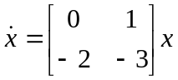
试求该状态方程的解。
解 这里我们应用拉氏变换法求系统的状态转移矩阵。
首先计算矩阵
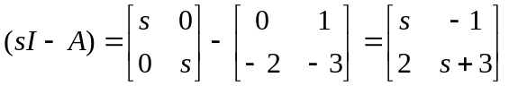
其次，计算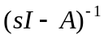及状态转移矩阵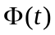
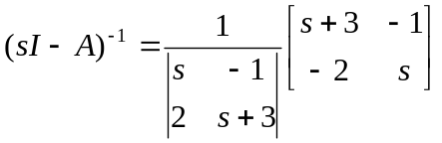
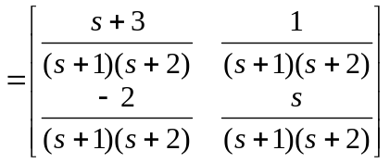
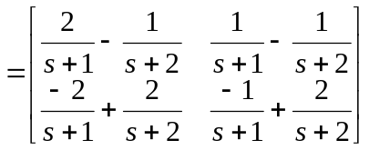
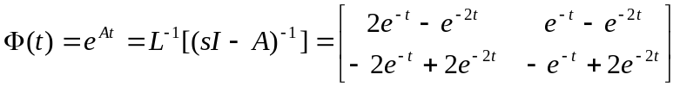
则齐次状态方程的解为
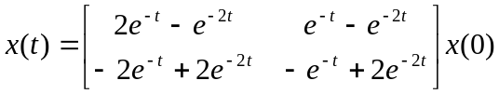
或者
